香港交易所：全球领先的国际交易所

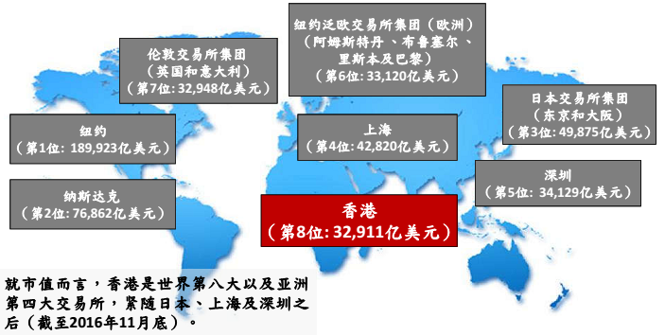

资料来源：根据来自全球证券交易所联会及彭博信息的香港证监会数据。伦敦交易所集团的数据由伦敦证券交易所及意大利证券交易所的数据组成; 纽约泛欧交易所集团的数据由阿姆斯特丹 Euronext、布鲁塞尔 Euronext、里斯本 Euronext 及巴黎 Euronext的数据组成; 和日本交易所集团的数据由东京证券交易所及大阪证券交易所的数据组成。

香港交易所：最佳新股集资平台

- 在全球经济形势不明朗的情况下，就集资金额及新增上市公司数目而言， 香港交易所依然是2016年上半年度全球最佳新股集资平台。
- 2016年，香港IPO募集所得的金额为$251亿美元。
- 于2016年，香港有126*家新上市公司
- 主板–81家
- 创业板–45家

*包括6家由创业板转到主板上市的公司
资料来源：香港交易及结算所有限公司

2016年十大香港创业板 IPO

 | 公司名称 | 行业 | IPO 集资额 (百万港元)
1 | 兴证国际金融集团有限公司 | 金融业 - 证券及经纪 | 1,330
2 | 中国数字视频控股有限公司 | 消费者服务业 - 广播 | 294.5
3 | 古兜控股有限公司 | 消费者服务业 - 酒店及度假村 | 156.0
4 | 阿仕特朗金融控股有限公司 | 金融业 - 其他金融 | 120.0
5 | 中国金典集团有限公司 | 消费品制造业 - 美容及个人护理 | 107.5
6 | 陆庆娱乐集团控股有限公司 | 消费者服务业 - 消闲及文娱设施 | 94.5
7 | 饮食概念控股有限公司 | 消费者服务业 - 餐饮 | 90.0
8 | 浩德控股有限公司 | 金融业 - 其他金融 | 85.0
9 | 正利控股有限公司 | 地产建筑业 - 楼宇建造 | 84.9
10 | 节能元件有限公司 | 资讯科技业 - 半导体 | 83.4

资料来源：香港交易及结算所有限公司

香港交易所历年十大IPO

 | 公司名称 | 行业 | IPO 集资额  (亿港元)
1 | 友邦保险控股有限公司 | 金融业 | 1,590.8
2 | 中国工商银行股份有限公司 – H 股 | 金融业 | 1,249.5
3 | 中国农业银行股份有限公司 – H 股 | 金融业 | 935.2
4 | 中国银行 股份有限公司– H 股 | 金融业 | 867.4
5 | Glencore International plc | 原材料业 | 777.5
6 | 中国建设银行股份有限公司 – H 股 | 金融业 | 715.8
7 | 中国邮政储蓄银行股份有限公司 – H股 | 金融业 | 591.5
8 | 中国联合网络通信(香港)股份有限公司 | 电信业 | 436.1
9 | 华泰证券股份有限公司 – H股 | 金融业 | 387.6
10 | 中信银行股份有限公司 – H 股 | 金融业 | 329.2

资料来源：香港交易及结算所有限公司

香港交易所吸引来自各行各业的发行人

创业板IPO数目 - 按行业按划分 （2016 年第一至三季）

- 零售、消费品及服务务业发行人于2016年首三季主导新股上市市场

- 约一半的新主板发行人来自零售、消费品及服务业

资料来源： 罗兵咸永道

香港交易所：强大的股份集资平台
2016年股份集资总金额（亿港元）

- 强而有力股份集资平台:

- 2016年股份集资总额为$4,867亿港元

- 继续为最佳新股集资平台:

- 2016年度IPO集资总额为$1,948亿港元 – 尽管录得比去年下跌26%，香港仍是世界最佳的新股集资平台

- 畅旺的上市后集资市场:

- 2016年上市后筹资活动总共募集了$2,919亿港元

资料来源：香港交易及结算所有限公司

香港交易所： 高活性的证券交易所

股份每日平均成交額 (亿港元 )

- 强劲的市场流动性：

- 香港交易所是個高活性的证券交易所。於2016年錄得的總股份成交金額为$111,731亿港元。

- 股份每日平均成交額为$456亿港元。

- 强大流动性的部分原因是其多元化的投资者基础

资料来源：香港交易及结算所有限公司, 香港交易所现货市场交易研究调查 2014/15

香港交易所： 多元化的投资者基础

现货市场交易金额分布 - 按投资者来源地划分（2014 /2015 年）

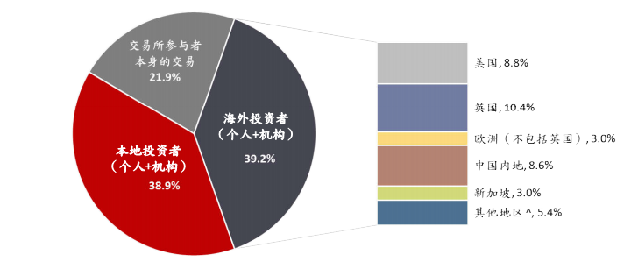

^ 其他地区包括澳洲、日本及台湾

资料来源：香港交易及结算所有限公司, 香港交易所现货市场交易研究调查 2014/15

香港交易所：中国企业的主要融资平台

 | 单位 | 总数 | 内地企业^ | 总百分比
于2016年12月30日
上市公司的数量 | 家 | 1,973 | 1,002 | 50.8%
市值 | 亿港元 | 247,613 | 156,639 | 63.3%
截至2016年12月30日
股份每日平均成交金额 | 亿港元 | 456 | 322 | 70.6%
股份集资总额 | 亿港元 | 4,867 | 3,472 | 71.3%
- IPO集资额 | 亿港元 | 1,948 | 1,824 | 93.6%
- 上市后集资额 | 亿港元 | 2,919 | 1,648 | 56.5%

^ 指H股公司，红筹公司和内地民营企业

资料来源：香港交易及结算所有限公司

- 鉴于多元化的投资者基础，香港交易所一直是寻求走向国际的中国企业的主要融资平台：

- 就上市公司数量及市值而言，中国企业占香港上市市场超过50%

香港：中国与世界的桥梁

国际公司于香港上市的好处

- 连接中国大陆的投资者 – 目前透过：

- 合格境内机构投资者（「QDII」）制度：允许中国机构投资者投资于海外资本市场，包括香港

- 中国内地与香港股票市场交易互联互通机制：沪港通和深港通分别于2014年11月和2016年10月推出，允许中国内地投资者直接对在香港上市的股票作出投资。互联互通机制有助于扩大投资者基础及增加香港市场的流动性，继以增加市场的动力。

- 提高公司在中国和其他亚洲市场的品牌知名度及声誉。

- 可靠和完善的法律和监管框架: 香港的法律制度是基于英国普通法，为公司提供了坚实的基础以筹集资金，同时增强了投资者的信心。

- 全球最自由的经济体系: 香港于《2016年经济自由度指数》排名第一，采取自由市场政策，没有资本流动限制。香港也享有资讯自由。

资料来源：美国传统基金会/华尔街日报，香港交易及结算所有限公司

部份选择在香港上市的国际公司

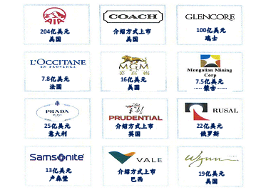
资料来源：香港交易及结算所有限公司

香港的市场

- 主板

- 适合具规模公司，以能够符合主板对盈利及其他财务要求

- 创业板市场（“创业板”）

- 二板市场适合较小的成长期公司
- 有较低的上市要求
- 是在主板上市的垫脚石

已接受的司法管辖区域

- 主板及创业板上市规则允许成立于香港、中国、百慕达及开曼群岛的公司上市

- 联交所已接受了24个司法管辖区域为上市申请人的注册地–

- 澳大利亚，巴西，英属处女群岛，加拿大（阿尔伯塔省，英属哥伦比亚省及安大略省），塞浦路斯，法国，德国，根西岛，印度，马恩岛，意大利，日本，泽西岛，卢森堡，韩国，纳闽，俄罗斯，新加坡，英国及美国（加利福尼亚州、特拉华州及内华达州）

主要创业板上市规定

 | 创业板
营运历史  及管理 | 创业板申请人必须有至少2年的完整会计年度营业纪录及：  - 与上2个财务年度大体相同的管理层；及  - 对上1个完整的会计年度的拥有权及控制权维持不变。
财务测试 | 创业板申请人需具备:  - 在前2个会计年度，源自营运活动的平均正现金流量 > 2000万港币  （260万美元）；及  - 上市当时的市值 >1亿港币（1300万美元）

 | 创业板
公众持股量 | - 发行人已发行股本的至少25%须一直由公众持有。  - 发行时公众持股的市值须至少为5000万港币（640万美元）（对于主板的发行人），及3000万港币（380万美元）（对于创业板的发行人）。  - 联交所会酌情接纳一个介乎15%至25%之间的较低百分比，如发行人发行时的期望市值超过100亿港币（13亿美元）。
股东分布 | - 上市时至少须有100名公众股东（其中允许包括雇员股东）。  - 上市时，由持股量最高的3名公众股东实益拥有的证券百分比，不得超过50%

其他上市规定

- 会计师报告: 上市文件须包括记录期内的有关财务资料的会计师报告。最后一个会计期间的结算日期，距上市文件刊发日期，不得超过6个月。

- 独立非执行董事: 须至少3名：须有一名独立非执行董事具有适当的专业资格或会计或相关的财务管理技能。自2012年12月31日起，独立非执行董事须至少占董事会人数的1/3。

- 获授权代表: 须至少2名：两名董事或一名董事及一名公司秘书。

- 股票过户登记处: 发行人须在香港聘有一名经许可的股票过户登记处以设置其股东名册。

- 审核委员会: 仅须由非执行董事组成；至少有3名成员；1名须由适当的专业资格或会计或相关财务管理技能；大多数成员须为独立非执行董事。

- 薪酬委员会: 大多数成员（包括委员会主席）须为独立非执行董事。

- 海外发行人的程序代理人: 海外公司须委任并授权一名人士代表其该公司香港负责接受法律程序文件及通知书。

- 合规顾问: 新上市的公司，从开始上市之日至上市后第一个（对于主板发行人）及第二个（对于创业板发行人）完整财政年度财务业绩的结算日这段期间，须委任一名合规顾问。

- 监察主任（仅适用于创业板发行人）: 创业板发行人须委任其中的一名执行董事作为监察主任。

就创业板上市申请须提交的文件

1. 按《创业板上市规则》第12.22 - 12.23条规定的文件 | 2. 在正式付印前按《创业板上市规则》第12.23A及13.19条规定的文件 | 3. 在通知原则上批准之后但于发上市文件刊发日期前 按《创业板上市规则》第12.24（及适用的函件12.25条） | 4. 在上市文件刊发日期但于买卖开始之前按《创业板上市规则》第12.26条规定的文件
- 如港交所要求的申请版本及2张只读光盘  - 新申请人的法律顾问确认申请人的公司章程细则与《创业板上市规则》并无不一致  - 有关会计师报告的任何调整声明的接近定稿的版本  - 正式通告的最终版本  - 任何申请表的最后版本  - 其保荐人书写的再次足够流动资金函件的较完备拟定稿  - 董事会盈利预测备忘录的较完备拟定稿  - 至少包括从上市文件预期刊载之日起12个月的现金流预测备忘录  - 任何豁免申请的最终或较完备拟定稿  - 保荐人承诺及声明的独立性  - 由每一位董事/监事签署的有关申请版本准确性的书面确认  - 由每一位董事/监事签署的有关履历详情的书面确认  - 新申请人公司注册证书或同等文件的经认证副本  - 港交所可能会要求的支持上市申请的任何文件 | - 保荐人书写的最终函件，确认其对再次足够流动资金声明表示满意  - 已提交两交所的所有拟定文件均支持上市申请  - 签署及核证的申请人控股股东的承诺真实副本均有关质押/抵押的证券 | - 保荐人在附录7G中的声明  - 签署英文及中文的上市文件  - 如果由代理人签署的则是委托书的核证副本  - 正式通告的副本，若适用  - 由香港中央结算有限公司（HKSCC）发布的表明该证券将会是合资格证券的通知副本  - 任何书面承诺及  - 若上市文件构成《公司条例》项下的招股章程  - 申请授权登记  - 2份招股章程副本复印件，根据《公司条例》第38D（3）部或第342C(3)部进行的适当签署  - 翻译人员声明 | - 新申请人在股东大会（若有）授权发行所有证券的决议及董事会代表权决议的经认证副本  - 配售函件的副本（若适用）  - 附录表5F所列的完备公司资料  - 若配售证券  - 配售信副本及附录5D中各自的市场声明应由如下每一位人员签署：（i）牵头经纪人；（ii）任何分销商；及（iii）该附录所指的任何港交所参与者  - 制定每一位配售经纪人的姓名、地址及身份证或护照号码（若是个人）及其名称、地址及商业登记证号码（若是公司）以及所有其承配人、受益人的姓名及地址的名单  - 大致上按如附录5E，附录7I及附录6作出的声明规定

创业板上市时间表

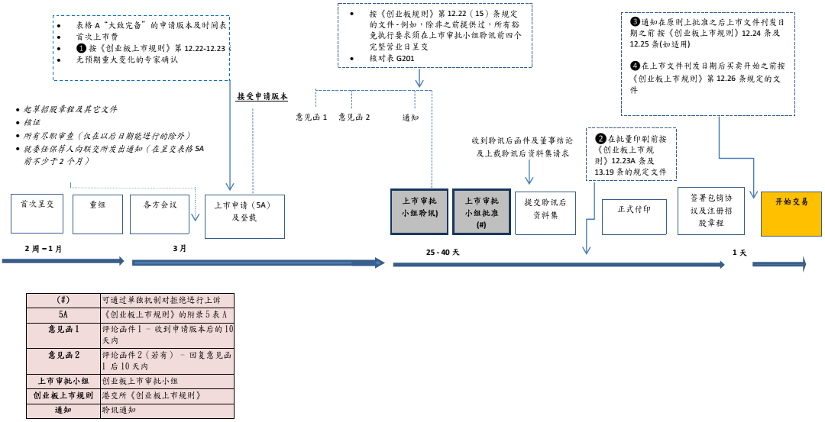

易周律师行

- 易周律师行在企业融资方面具有广泛的经验，令我们拥有独特的资历提供顶级法律服务

- 广泛的首次公开招股及上市交易经验

- 我们在北京、上海及仰光均设有代表处

- 易周律师行于2002、2003、2006、2007、2008、2009、2010、2011、2012、2013、2014、2015及2016年均获《亚洲法律事务月刊》(Asian Legal Business) 颁发「年度最佳专项律师事务所」奖

- 于英国Corporate INTL杂志2014全球大奖中获颁发「香港年度企业融资律师事务所」

- 于欧洲货币法律传媒集团 (Euromoney Legal Media Group) 设立的 2012 及 2013 年度商业法律亚洲杰出女律师奖项中荣获香港「最佳独立律师行」

- 就向友邦保险集团有限公司在港上市提供意见，易周律师行于2011年均获《亚洲法律事务月刊》颁发「年度最佳股票市场项目」大奖

- 与世界各地的律师事务所有极佳的联系及沟通。

- 周怡菁律师于2002、2003、2006、2007、2008、2009、2010、2011、2012、2013、2014、2015 及2016年先后被《亚洲法律与实务》 (Asia Law & Practice) 评选为「优秀律师」 。

- 就易周律师行对粤海投资有限公司的工作，获颁《国际金融法评论》(International Financial Law Review) 2000年「年度最佳亚洲重组项目」。

- 就易周律师行对紫金矿业集团有限公司对 Monterrico Metals plc 的投标工作，入选《中国法律与实务月刊》(China Law & Practice) 2007年「年度最佳项目（合并与收购）」。

业务范畴

- 投资市场
- 企业及商业
- 证券
- 收购及合并
- 投资基金：中国及离岸
- 衍生工具
- 重组
- 创业资金
- 投资

业务范围

- 企业融资及资本市场

- 全球发售与全球存托凭证
- 初次上市与配售股份
- 香港及其它国际交易所上市
- 相关证券交易所之咨询

- 公司与商业

- 合资企业
- 公司治理
- 股票期权
- 雇佣法
- 合约事宜

- 证券

- 符合相关规则及信息披露
- 香港及中国证券业的交易及咨询业务的批准
- 期权计划

- 投资基金：中国及离岸

- 核准及非核准基金
- 交易所上市（包括香港、都柏林、伦敦、开曼和百慕大交易所上市）
- 封闭基金和开放基金架构
- 对冲基金

- 收购与兼并

- 香港公司收购与合并守则
- 公开发售
- 反收购
- 非上市公司股权转让
- 中国与亚洲范围之尽职调查

- 衍生工具

- 组建已上市和非上市衍生工具
- 配售香港及卢森堡上市之认股权证及其它产品
- 符合相关法律及规则

- 企业重组

- 债务偿还安排
- 重整
- 企业重组
- 注入资产

- 投资

- 中国投资法规
- 组建主要境外直接投资项目
- 专项评估与尽职调查

- 私募资金与风险资本

- 中国境内与离岸公司架构优化安排
- 中国法规
- 可换股债券及优先股融资
- 退出机制

实务领域

- 易周律师行有大量丰富帮助公司于香港交易所主板及创业板上市的经验。

- 易周律师行有广泛的中国实务经验。

易周团队

我们的团队具有下列知识及技能：:

- 有关上市公司的首次公开招股及股本集资的详尽香港法律知识及实务技能。

- 就香港及与中国有关的首次公开招股交易，向公司提供法律服务的广泛经验。

- 对香港交易所创业板及主板的上市规则的深入知识。

- 就有关首次公开招股及上市交易，向公司提供意见的广泛深厚经验 。

团队简介﹕周怡菁

周怡菁律师 – 合伙人

- 周怡菁律师于伦敦大学国皇学院 (A.K.C) 取得法律（一级荣誉）学士，并分别在1985年和1987年于英格兰及威尔士和香港取得律师执业资格
- 在公司融资领域，尤其是首次公开招股方面是经验丰富的从业者
- 周怡菁律师是香港联合交易所上市委员会、证监会的收购及合并委员会及收购上诉委员会成员
- 周怡菁律师于2002、2003、2006、2007、2008、2009、2010、2011、2012、2013、2014、2015 及2016年，先后被《亚洲法律与实务》(Asia Law & Practice) 评选为「优秀律师」
- 周怡菁律师于2014 年《金融月刊》(Finance Monthly) 全球大奖中被评为「香港年度资本市场律师」
- 周怡菁律师亦于2013年被《收购国际》（Acquisition International）评为「杰出顾问」
- 周怡菁律师对中国工作具有广泛经验，并会讲普通话

近期的IPO经验

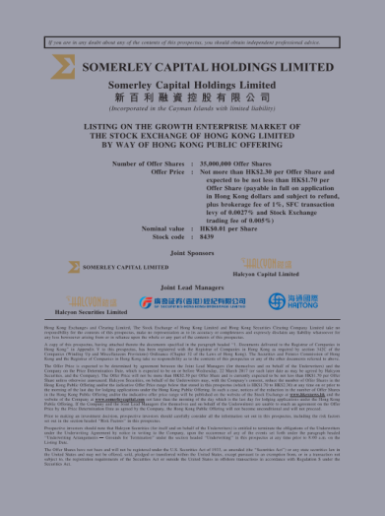 | - 新百利融资控股有限公司（在香港创业板上市。易周是该公司的香港法律顾问 。）
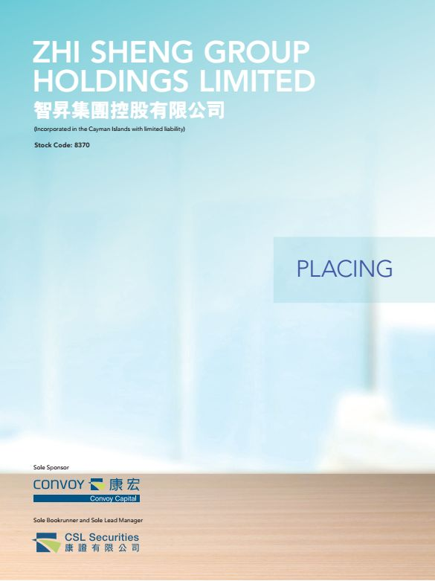 | - 智升集团控股有限公司（在香港创业板上市。易周是其保荐人的香港法律顾问 。）
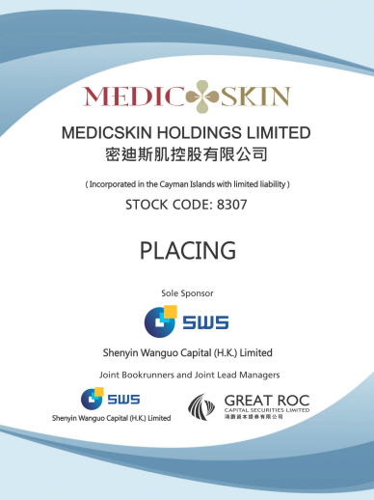 | - 密迪斯肌控股有限公司 （在香港创业板上市。易周是该公司的香港法律顾问 。）
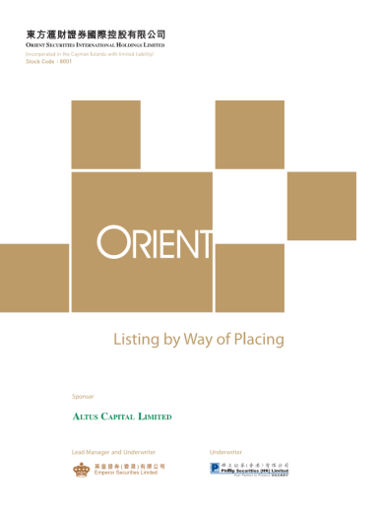 | - 东方汇财证券国际控股有限公司 （在香港创业板上市。易周是其保荐人的香港法律顾问 。）
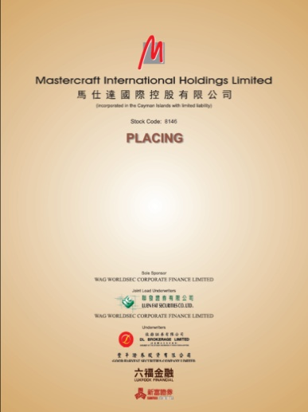 | - 马仕达国际控股有限公司 （在香港创业板上市。易周是其保荐人的香港法律顾问。）
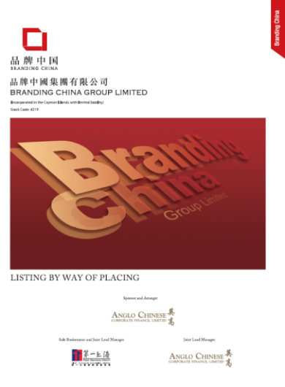 | - 品牌中国集团有限公司（在香港创业板上市 。 易周是其保荐人的香港法律顾问。）
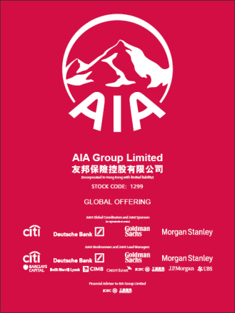 | - 友邦保险控股有限公司 （在香港主板上市。易周为其股东即美国国际集团的香港法律顾问。）
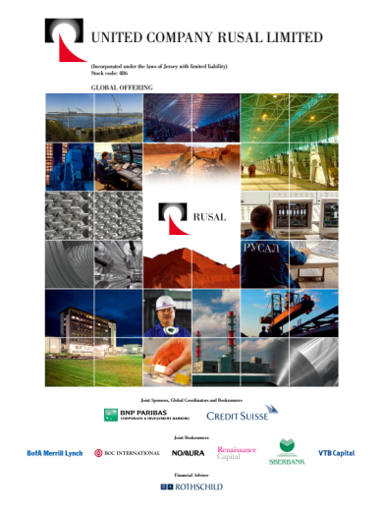 | - United Company RUSAL Plc  （在香港主板上市。易周为其控股股东的香港法律顾问。）

其他IPO经验

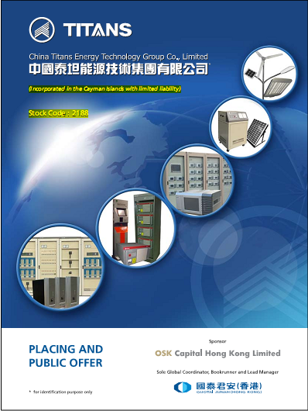 | - 中国泰坦能源技术集团有限公司  （在香港主板上市。易周为其保荐人的香港法律顾问 。）
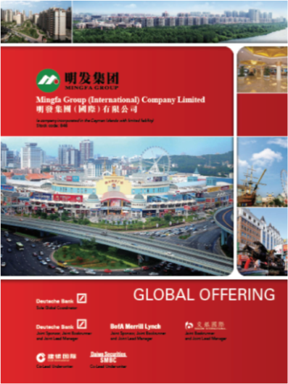 | - 明发集团（国际）有限公司（在香港主板上市。易周为该公司的香港法律顾问。 ）
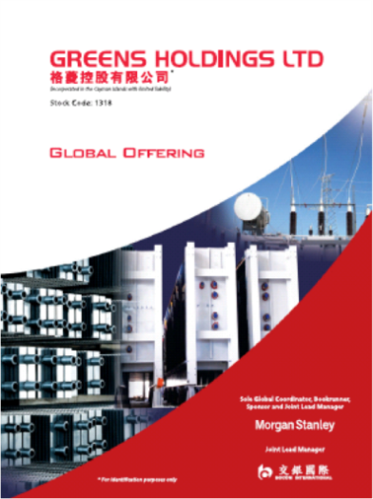 | - 格菱控股有限公司  （在香港主板上市。易周为该公司的香港法律顾问。）
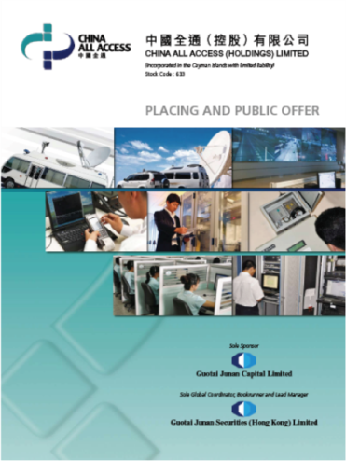 | - 中国全通（控股）有限公司（在香港主板上市。易周为其保荐人的香港法律顾问 。）
 | - 中国高速传动设备集团有限公司（在香港交易所主板上市。易周为该公司的香港法律顾问。）
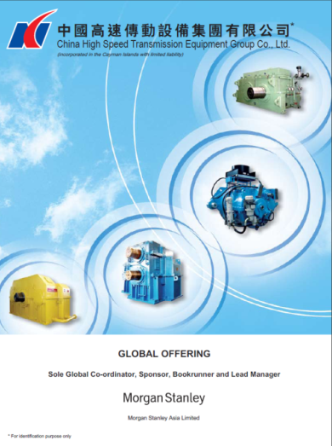 | - 中国高速传动设备集团有限公司（在香港交易所主板上市。易周为该公司的香港法律顾问。）
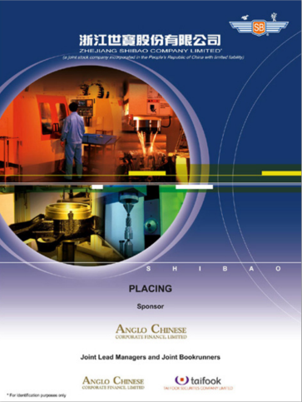 | - 浙江世宝股份有限公司（在香港交易所创业板上市。易周为该公司的香港法律顾问。）
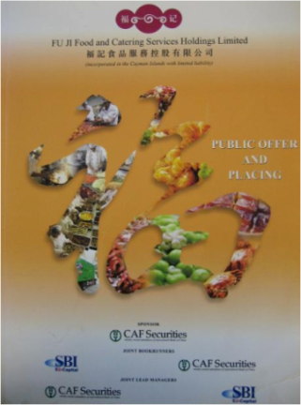 | - 福记食品服务控股有限公司（在香港交易所主板上市。易周是其策略投资者的代表。）

- 万友消防科技控股有限公司 — 现已改名为中国消防企业集团有限公司—
（在创业板上市，易周是其策略投资者的代表。）
- 上海复旦张江生物医药股份有限公司（在创业板上市，易周为其保荐人的香港法律顾问）

- 天津泰达生物医学工程股份有限公司（在创业板上市，易周为其保荐人的香港法律顾问）

- 浙江浙大网新兰德科技股份有限公司（在创业板上市，易周为该公司的香港法律顾问）

- 易贸通集团有限公司 — 现已改名为万德资源集团有限公司 —（在创业板上市，易周为该公司的香港法律顾问）

- 怡邦行控股有限公司 （在香港交易所主板上市，易周为其保荐人的香港法律顾问）

- 长城科技股份有限公司（在主板上市，易周为该公司的香港法律顾问）（当时的市值约为$3,772,890,000港元）

新保荐人监管机制

- 关于监管保荐人的新规定带来下列三方面主要变化:

- 招股章程法律责任

- 修订《公司条例 》，清楚订明保荐人商号对有问题的招股章程负有民事及刑事法律责任

- 《证券及期货事务监察委员会持牌人或注册人操守准则》（以下简称 “《操守准则》”）新增的第17段

- 对保荐人提出了新的或更高的行为准则，特别着重尽职审查的标准及完备保存保荐人工作记录的要求

- 联交所发布经修订的上市规则（以实施新的保荐人监管机制）

- 亦发布了大量新的或经修订的上市申请核对表、指引材料及模板

- 《操守准则》第17段只列载了证监会所期望的成果及标准，但沒有確切地提出如何实现及最好地达到该等标准。

- 为了解决如何满足证监会及联交所对保荐人所设定的标准和期望，本所担任协调律师事务所的角色 ，与多家律师事务所、投行共同推出《首次公开招股尽职调查指引》 （以下简称 “《尽职调查指引》”） 。

- 除了负责起草《尽职调查指引》其中的章节，本所更负责管理，推动及带领出版《尽职调查指引》 。

- 《尽职调查指引》可在本所建设及营运的网站 www.duediligenceguidelines.cn 免费下载。

- 此《尽职调查指引》长达762页，在进行了一年多的广泛咨询后完成，其中涉及香港多家主要律师事务所、四大会计师事务所中的两家会计师事务所及超过40多家银行或金融顾问机构。

- 他们包括香港大多数国际的及中国内地的投资银行及超过十二家本地较小型机构，举例如建银国际（控股）有限公司，年利达律师事务所及毕马威。

- 《尽职调查指引》有32个章节，包栝:

- 认识上市申请人及其管理层
- 核实常规
- 业务模式
- 会见主要业务持份者
- 控股股东与上市申请人的关系
- 关连人士及关连交易
- 财务
- 内部监控
- 重大合同
- 生物资产

联系我们




联营体﹕
合作联盟﹕
香港办事处

香港皇后大道东43至59号
东美中心12字楼

电话 : (852) 2905 7888
传真 : (852) 2854 9596
电子邮件 : enquiries@charltonslaw.com
网址 : http://www.charltonslaw.com

分所/代表处

中国

北京代表处

中国北京
朝阳区朝外大街
甲6号万通中心C座1703室
邮编100020
电话: (86) 10 5907 3299
传真: (86) 10 5907 3299
enquiries.beijing@charltonslaw.com

上海代表处

中国上海
陕西北路1438号
财富时代大厦20楼2006室
邮编200060
电话: (86) 21 6277 9899
传真: (86) 21 6277 7899
enquiries.shanghai@charltonslaw.com

缅甸

Charltons Legal Consulting Ltd 仰光办事处
161, 50th Street
Yangon
Myanmar
enquiries.myanmar@charltonslaw.com

